Министерство образования и науки Украины

Национальный аэрокосмический университет им.Н.Е.Жуковского
«Харьковский авиационный институт»

Отчёт по лабораторной работе №2
По курсу: «Дискретная математика»
По теме: «Ящичная сортировка»

Сделал:
студент 325 группы
Заярный А.В.
Проверил:
Чернышев Ю.К.

Харьков 2013
Задача:
Составить массив длиной 300 из случайных чисел [1..1000] и упорядочить этот массив с повторениями и без повторений.
Листинг
#include "stdafx.h"
#include <iostream>
#include <iomanip>
#include <stdlib.h>
#include <time.h>
#include "conio.h"

const int size = 300; //размерность массива, который нужно сортировать
const int hor = 10, ver = size; //размерность массива блоков
void bucketSort(double[size]); //прототип ф-ции, которая сортирует данные массива
void newBuckets(double[][ver]); //прототип ф-ции, задающей начальные значения блочному массиву
void printArray(double[size]); //прототип ф-ции, которая выводит массив на экран

using namespace std;

int main()
{

double array[size]; //выделяем память для массива, который будет содержать неотсортированные данные

srand(time(NULL));
for(int i = 0; i < size; i++) //заполняем массив случайными числами в интервале от 1 до 100
array[i] = 1+ rand() % 99900/100.0;

cout << "Nosorted array: " << endl << endl;
printArray(array); //выводим на печать неотсортированный массив
bucketSort(array); //отправляем массив в функции, которая его отсортирует с помощью "блочной сортировки"
cout << "Sorted array: " << endl << endl;
printArray(array); //выводим на печать отсортированный массив

getch();
return 0;

}

void bucketSort(double array[size])
{

double buckets[hor][ver];
int ostatok, temp;
int count; //счетчик ячеек исходного массива чисел

for(int x = 1; x <= 100; x *= 10) //обработка единиц, десятков, сотен и т.д. чисел исходного массива
{

newBuckets(buckets); //задаем начальные значения массиву блоков
count = 0; //обнуляем счетчик ячеек исходного массива чисел

for(int i = 0; i < size; i++) //помещаем каждое значение одномерного массива в строку массива блоков, основываясь на значении его первого разряда
{ //"распределяющий проход"
temp = array[i] / x;
ostatok = temp % 10;
buckets[ostatok][i] = array[i];
}

for(int i = 0; i < hor; i++) //копируем значения обратоно в исходный массив
{ //"собирающий проход"

for(int j = 0; j < ver; j++)
{

if(buckets[i][j] != -1) //игнорируем пустые (незаполненные) ячейки
{

array[count] = buckets[i][j]; //если число в массиве блоков не нулевое, то копируем его в исходный массив
count++; //служит для того, чтобы выбирать следующую ячейку исходного массива чисел

}

}

}

}

}

void newBuckets(double buckets[][ver])
{

for(int i = 0; i < hor; i++) //обнуляем массив блоков
for(int j = 0; j < ver; j++)
buckets[i][j] = -1;

}

void printArray(double array[size])
{

for(int i = 0; i < size; i++)
{

cout << setw(8) << array[i];

if((i + 1) % 10 == 0)

cout << endl << endl;

}

cout << endl << endl;

}
Результат:
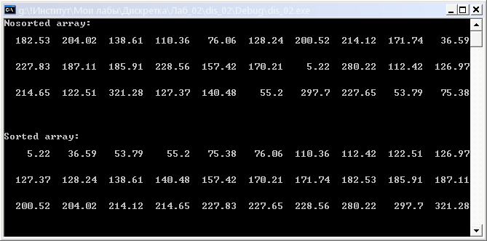
Для удобства приведена сортировка 30-ти элементов.

Вывод:
Ящичная сортировка относиться к категории «быстрые сортировки», применение которой дает большой «плюс» к быстродействию программы, которое, в свою очередь, играет немаловажную роль для повышения юзабилити программы, а также ее конкурентоспособности среди иных подобных ПО.

